珠海悦朵酒店招聘简章
- 公司简介：
珠海悦朵酒店隶属于珠海长隆度假村，是珠海长隆集团旗下民宿公寓品牌。珠海长隆共拥有八大主题园区，其全面整合珍稀的海洋动物、顶级的游乐设备和新奇的大型演艺，全力建设和打造的中国人自主研发、拥有自主知识产权的世界顶级主题公园。
- 招聘岗位职责及相关薪酬待遇
实习生培养计划——“长隆之星”计划
为了更好地关注实习生的发展，长隆内部建立了属于实习生的培养计划——“长隆之星”计划。计划主要有六个阶段构成，针对实习生进行有效的全方位培养，帮助实习生从学生到职场人转变，从新人到骨干的转变。
实习生薪酬制度
岗位为16元/小时，17元/小时
工作时间：做六休一，每天工作8小时。根据分配岗位不同，工作时间不同。
综合收入：3300--3600之间 实习结束后均可转正，转正后福利待遇面谈
工作时间：每天8小时工作制，包吃包住（三餐全包）且免费配发床上七件套，工作制服公司负责每日干洗。8人间，独立卫浴空调。
长隆为每位实习生免费配备岗位制服，每人三套，可以保证实习生每天充足的换洗，保持良好的职业形象，是长隆一直以来对每一位员工的要求。
长隆的宿舍坐落在海边，每一间宿舍里设立两个独立卫浴室与洗漱区域，实习生宿舍统一安排入住8人间，且免费配发床上七件套，实习生可以带着日常生活用品拎包入住。
长隆宿舍设立的初衷是为每一位员工打造一个温暖的家，所以宿舍区域配置了员工健身房、足球场、篮球场、网球场、桌球室、乒乓球室、电影放映厅、电子阅览室等等活动区域，希望实习生可以在休息时在宿舍强身健体，并结交新的朋友。
为保证员工的用餐方便，长隆除了宿舍区域设立了一个员工餐厅之外，在各营运单位也均有设立员工餐厅。宿舍员工餐厅开餐时间段为一日四餐（早餐07:30-08:30/午餐11:00-13:00/晚餐16:30-19:00/宵夜22:00-00:00）。
员工餐厅出品为专业的厨师长把关制作，营养均衡，涵盖中西式、南北方菜式，为员工打造一场味蕾的盛宴。厨师长们更会不定时开展美食大巡游，一些带有区域特色标签的菜品给到我们更多的惊喜与期待。
三、健康保障及安全防护条件情况
员工上下班，提供免费园区巴士。
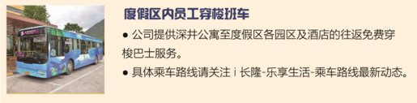

园区有自己得卫生所，附件也有大型医院
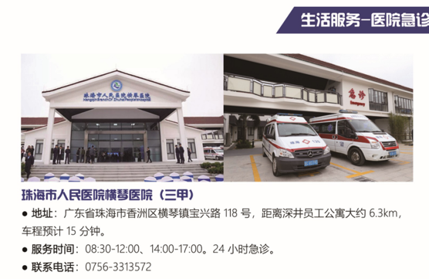
宿舍8人间，有阳台，空调，两个洗手台两个浴室，两个卫生间
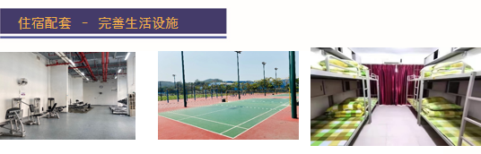

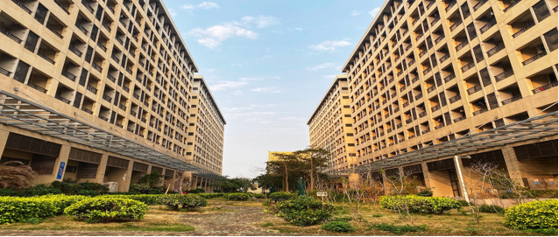
同时园区宿舍24小时有保安，有门卫。保障实习生安全。
四、工作环境：
